|  |  |
| --- | --- |
|  |  |

Производство полиэтиленовых пакетов “Прозрачный”

по МДК.01.02 «Методы и средства проектирования информационных систем»

Пояснительная записка к курсовому проекту

По специальности 09.02.04 «Информационные системы (по отраслям)»

РК 09.02.04.409 21 ПЗ

|  |  |  |
| --- | --- | --- |
| Нормоконтролер  ___________В. А. Шамшеев  «____»_______________ 2022 г. |  | Руководитель  _____________ В. А. Шамшеев  «____»_______________ 2022 г. |
|  |  | Разработчик  ___________А. Б. Хомидов  «____»_______________ 2022 г. |
|  |  |  |

Содержание

Изм.

Лист

№ докум.

Подпись

Дата

Лист

3

РК 09.02.04 409 21 ПЗ

Разраб.

А. Б. Хомидов

Провер.

Шамшеев В.А.

Шамшеев В.А.

Н. Контр.

Производство полиэтиленовых пакетов “Прозрачный”

Пояснительная записка

Лит.

Листов

Кол-во

ГАПОУ CO

УРТК им. А.С. Попова

УРТК им. А.С. Попова

Введение

Дайте определение автоматизированной информационной системе.

Обосновать актуальность своей темы, зачем ваше приложение нужно обществу, что оно принесет. Будет ли выгодно его использовать предприятию. Минимум 1 страница.

Автоматизированные информационные системы — человеко-машинные системы для поиска, сбора, накопления, хранения, передачи, обработки информации с использованием вычислительной техники, компьютерных информационных сетей, средств и каналов связи.

Основанием для разработки является задание на курсовое проектирование от 22 сентября 2022 года, организация утвердившие задание УРТК им. А. С. Попова. Тема: производство полиэтиленовых пакетов “Прозрачный”

Пояснительная записка содержит 3 раздела. В разделе «Постановка задачи» описываются задачи курсового проекта, а также то, что по итогу должно входить в готовую работу.

Раздел «Системный проект» включает в себя описание предметной области, описание данных, и логическая структура базы данных, взаимосвязи процессов и пользователей в системе.

В разделе «Технический проект» содержится выбор состава технический и программных средств, физическая структура базы данных.

В экспериментальной части демонстрируется работа сайта, а также прилагается инструкция по работе в данной системе.

## Постановка задачи

Обозначить что будет являть целью курсового проектирования (разработка веб-сайт, приложения с таким-то функционалом, для таких-то целей). Минимум 1 страница.

Целью курсового проекта является создание веб-сайта для производства полиэтиленовых пакетов “Прозрачный”. Разработка осуществляется на Django.

Сайт создан для следующих целей:

* Оформление заказов клиентами самостоятельно через сайт
* Хранение доступного и обновляемого каталога пакетов
* Учёт всех клиентских заказов

Сайт выполняет следующие задачи:

* Автоматизация оформления заказов
* Продвижение производства при помощи сайта в сети Интернет

Сайт обладает следующим функционалом:

* Регистрация и авторизация пользователей
* Редактирование своей пользовательской информации
* Добавление, редактирование и удаление каталога пакетов
* Создание и редактирование заказа в корзине
* Создание и удаление своих заказов клиентами

1.1 Требование к функциональности характеристикам

Система должна обеспечить выполнение следующих функций:

* Добавление в каталог пакетов
* Редактирование выбранного пакета в каталоге
* Удаление выбранного пакета в каталоге

Методическое обеспечение должно быть реализовано в пользовательском интерфейсе, который должен предлагать:

* Регистрация или авторизация пользователя
* Добавление пакетов в корзину
* Редактирование и удаление пакетов в корзине
* Оформление заказа из корзины от клиента
* Удаление заказа от клиента

1.2 Требование к надежности и безопасности

Программный продукт должен соответствовать современному уровню требований к надежности программного обеспечения:

1. Защита от неправильного ввода;
2. Авторизация на сайте;
3. Защита от посещения пользователя других страниц

1.3 Требования к составу и параметрам технических средств

Системные требования для работы программного продукта должны быть следующими:

1. процессор с тактовой частотой 2,2 Гц;
2. минимальный объём оперативной памяти 2 Гб;
3. рекомендуется 20 Гб доступного пространства на жестком диске

1.4 Требования к информационной и программной совместимости

Разрабатываемый сайт должен корректно работать на

- Настольных ПК;

1.5 Требования к хранению и транспортированию

Сайт находится на сервере и подключён к сети Интернет. Любой пользователь может просматривать спаравочную информацию и каталог пакетов у производства. При прохождении авторизации любой пользователь может оформить заявку.

1.6 Специальные требования

На сайте должна быть размещена карта с указанным адресом производства, чтобы пользователь мог найти и получить заказ, иначе будет отправляться заказ по адресу, который указал пользователь.

## Системный проект

## 2.1 Описание предметной области

Описать как работает предприятие, что могут клиенты, что сотрудники. Что нужно перенести в приложение чтобы сотрудникам было удобно им пользоваться. Минимум 1-2 страницы.

Производство полиэтиленовых пакетов “Прозрачный” является хорошим примером для описания предметной области. На нём и рассмотрим.

Заполнить до конца…………

2.2 Диаграммы вариантов использования

Диаграмма вариантов использования — это диаграмма, на которой изображаются варианты использования проектируемой системы, заключенные в границу системы.

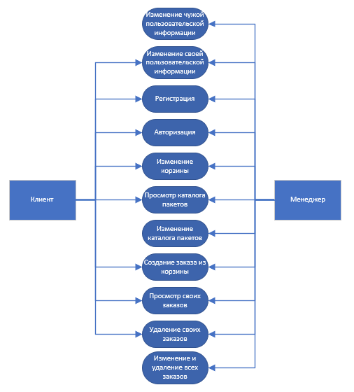Диаграмма вариантов использования данной системы представлена на рисунке 2.1.

Рисунок 2.1 – Диаграмма вариантов использования

Изменение чужой пользовательской информации – редактирование информации о любом пользователе в системе

Изменение своей пользовательской информации – редактирование своей пользовательской информации

Регистрация – создание нового пользователя на сайте

Авторизация – вход существующего пользователя на сайт

Изменение корзины – добавление, редактирование количества и удаление упаковок в корзине

Просмотр каталога пакетов – просмотр каталога пакетов

Изменение каталога пакетов – добавление, изменение и удаление каталога пакетов

Создание заказа из корзины – создание заказа на основе информации из корзины

Просмотр своих заказов – просмотр своих заказов

Удаление своих заказов – удаление своих заказов

Изменение и удаление всех заказов – изменение и удаление всех заказов на сайте (любого пользователя)

2.3 Сценарии вариантов использования

2.3.1 Вариант использования «Авторизация»

Краткое описание:

Данный вариант использования описывает авторизацию клиентов и менеджеров в системе.

Основной поток событий:

1. Нажать кнопку “Войти” в шапке сайта
2. Заполнить следующие данные:

* Никнейм
* Пароль

1. Нажать кнопку “Войти”

Альтернативные потоки:

Неправильный логин и пароль

Если во время подтверждения логина и пароля обнаружиться, что они введены неправильно, то система выведет сообщение об ошибке и пользователь должен будет ввести данные снова.

Предусловие:

Для авторизации никто не должен быть авторизован в системе.

2.3.2 Вариант использования «Регистрация»

Краткое описание:

Данный вариант использования описывает регистрацию новых клиентов в системе

Основной поток событий:

1. Нажать кнопку “Войти” в шапке сайта
2. Нажать кнопку “Зарегистрироваться” в шапке сайта
3. Заполнить следующие данные:

* Никнейм
* Адрес
* Пароль

1. Нажать кнопку “Зарегистрироваться”

Альтернативные потоки:

Неуникальный никнейм или некорректный пароль

Если во время подтверждения никнейма или пароля обнаружиться, что они введены некорректно, то система выведет сообщение об ошибке и пользователь должен будет ввести данные снова.

Предусловие:

Для регистрации никто не должен быть авторизован в системе

2.3.3 Вариант использования «Изменение пароля»

Краткое описание:

Данный вариант использования описывает изменение пароля

Основной поток событий:

1. Нажать на кнопку с вашим именем в шапке сайта
2. В появившемся контекстном меню нажать кнопку “Изменить пароль”
3. Заполнить следующие данные:

* Старый пароль
* Новый пароль

1. Нажать кнопку “Изменить пароль”

Альтернативные потоки:

Если:

* Старый пароль не введён или введён не корректно
* Новый пароль не введён или не соответствует требованиям для пароля

То система выведет сообщение об ошибке

Предусловие:

Необходимо быть авторизованным

2.3.4 Вариант использования «Изменение данных»

Краткое описание:

Данный вариант использования описывает изменение данных пользователя

Основной поток событий:

1. Нажать на кнопку с вашим именем в шапке сайта
2. В появившемся контекстном меню нажать кнопку “Изменить данные”
3. Изменить данные:

* Старый пароль
* Новый пароль

1. Нажать кнопку “Обновить”

Альтернативные потоки:

Если:

* Никнейм не введён или является не уникальным
* Имя не введено
* Фамилия не введена
* Отчество не введено
* Возраст не введён или введён не корректно
* Пол не указан

То система выведет сообщение об ошибке

Предусловие:

Необходимо быть авторизованным

2.3.5 Вариант использования «Просмотр выбранного пакета»

Краткое описание:

Данный вариант использования описывает просмотр выбранного пакета

Основной поток событий:

1. В шапке сайта нажать кнопку “Главная”
2. Выбрать интересующий пакет
3. Нажать кнопку “Посмотреть” в строке выбранного пакета

2.3.6 Вариант использования «Просмотр контактной информации»

Краткое описание:

Данный вариант использования описывает просмотр контактной информации

Основной поток событий:

1. В шапке сайта нажать кнопку “О нас”

2.3.7 Вариант использования «Добавление нового пакета»

Краткое описание:

Данный вариант использования описывает добавление нового пакета

Основной поток событий:

1. В шапке сайта нажать кнопку “Добавить”
2. Заполнить следующие данные:

* Изображение
* Название
* Описание
* Размеры пакета
* Толщина пакета
* Количество в упаковке
* Цена за упаковку
* Тип пакета

1. Нажать кнопку “Сохранить”

Альтернативные потоки:

Если:

* Изображение не выбрано или выбрано некорректное
* Название пустое
* Размеры пакета пустое
* Толщина пакета пустое
* Количество в упаковке пустое или равно 0
* Цена за упаковку пустая или равна 0
* Тип пакета пустой

То система выведет сообщение об ошибке

Предусловие:

Пользователь должен быть авторизован и обладать правами администратора

2.3.8 Вариант использования «Изменение выбранного пакета»

Краткое описание:

Данный вариант использования описывает изменение выбранного пакета

Основной поток событий:

1. В шапке сайта нажать кнопку “Главная”
2. Выбрать интересующий пакет
3. Нажать кнопку “Посмотреть” в строке выбранного пакета
4. В панели администратора нажать кнопку “Изменить”
5. Изменить интересующие данные
6. Нажать кнопку “Сохранить”

Альтернативные потоки:

Если:

* Изображение не выбрано или выбрано некорректное
* Название пустое
* Размеры пакета пустое
* Толщина пакета пустое
* Количество в упаковке пустое или равно 0
* Цена за упаковку пустая или равна 0
* Тип пакета пустой

То система выведет сообщение об ошибке

Предусловие:

Пользователь должен быть авторизован и обладать правами администратора

2.3.9 Вариант использования «Удаление выбранного пакета»

Краткое описание:

Данный вариант использования описывает удаление выбранного пакета

Основной поток событий:

1. В шапке сайта нажать кнопку “Главная”
2. Выбрать интересующий пакет
3. Нажать кнопку “Посмотреть” в строке выбранного пакета
4. В панели администратора нажать кнопку “Удалить”
5. Нажать кнопку “Удалить”

Предусловие:

Пользователь должен быть авторизован и обладать правами администратора

2.3.10 Вариант использования «Добавление пакета в корзину»

Краткое описание:

Данный вариант использования описывает добавление пакета в корзину

Основной поток событий:

1. В шапке сайта нажать кнопку “Главная”
2. Выбрать интересующий пакет
3. Нажать кнопку “Посмотреть” в строке выбранного пакета
4. В описании товара нажать кнопку “В корзину”

Предусловие:

Пользователь должен быть авторизован

2.3.11 Вариант использования «Увеличение количества упаковок»

Краткое описание:

Данный вариант использования описывает увеличение количества упаковок у выбранного пакета

Основной поток событий:

1. В шапке сайта нажать кнопку “Корзина”
2. В таблице товаров выбрать интересующий пакет
3. В строке интересующего пакета выбрать столбец “Количество упаковок”
4. Нажать на кнопку “+”

Предусловие:

Пользователь должен быть авторизован

2.3.12 Вариант использования «Уменьшение количества упаковок»

Краткое описание:

Данный вариант использования описывает уменьшение количества упаковок у выбранного пакета

Основной поток событий:

1. В шапке сайта нажать кнопку “Корзина”
2. В таблице товаров выбрать интересующий пакет
3. В строке интересующего пакета выбрать столбец “Количество упаковок”
4. Нажать на кнопку “-”

Альтернативные потоки:

Если количество упаковок равен 1, то при нажатии на кнопку “-” пакет удалиться из корзины

Предусловие:

Пользователь должен быть авторизован

2.3.13 Вариант использования «Оформление заказа»

Краткое описание:

Данный вариант использования описывает оформление заказа

Основной поток событий:

1. В шапке сайта нажать кнопку “Корзина”
2. В шапке корзины нажать кнопку “Оформить заказ”

Предусловие:

Пользователь должен быть авторизован

2.3.14 Вариант использования «Просмотр своих заказов»

Краткое описание:

Данный вариант использования описывает просмотр своих заказов

Основной поток событий:

1. В шапке сайта нажать кнопку “Заказы”

Предусловие:

Пользователь должен быть авторизован

2.3.15 Вариант использования «Просмотр выбранного заказа»

Краткое описание:

Данный вариант использования описывает просмотр выбранного заказа

Основной поток событий:

1. В шапке сайта нажать кнопку “Заказы”
2. Выбрать интересующий заказ
3. В строке выбранного заказа найти столбец “Функции” и в нём нажать кнопку “Посмотреть”

Альтернативные потоки:

Предусловие:

Пользователь должен быть авторизован

2.3.16 Вариант использования «Удаление выбранного заказа»

Краткое описание:

Данный вариант использования описывает удаление выбранного заказа

Основной поток событий:

1. В шапке сайта нажать кнопку “Заказы”
2. Выбрать интересующий заказ
3. В строке выбранного заказа найти столбец “Функции” и в нём нажать кнопку “Удалить”
4. Нажать кнопку “Удалить”

Предусловие:

Пользователь должен быть авторизован

2.4 Описание данных

Описание сущности «CustomUser» представлено в таблице 2.1.

Описание сущности «Package» представлено в таблице 2.2.

Описание сущности «Cart» представлено в таблице 2.4.

Описание сущности «Order» представлено в таблице 2.5.

Таблица 2.1 – Описание данных сущности «CustomUser»

|  |  |  |
| --- | --- | --- |
| Поле | Тип | Описание |
| 1 | 2 | 3 |
| Логин | Текстовый | Логин пользователя |
| Пароль | Текстовый | Пароль пользователя |
| Суперпользователь | Логический | Права доступа администратора |
| Id пользователя | Числовой | Идентификатор пользователя |
| Адрес | Текстовой | Адрес пользователя |

Таблица 2.2 – Описание данных сущности «Package»

|  |  |  |
| --- | --- | --- |
| Поле | Тип | Описание |
| 1 | 2 | 3 |
| Изображение | Массив байтов | Изображение пакета |
| Название | Текстовой | Название пакета |
| Описание | Текстовой | Описание пакета |
| Размер | Текстовой | Размеры пакета |
| Толщина | Числовой | Толщина пакета (в мкм) |
| Количество | Числовой | Количество пакетов в упаковке |
| Цена | Числовой | Цена упаковки |
| Тип | Текстовой | Тип пакета |

Таблица 2.3 – Описание данных сущности «Cart»

|  |  |  |
| --- | --- | --- |
| Поле | Тип | Описание |
| 1 | 2 | 3 |
| Пользователь | Ключ на CustomUser | Ссылка на пользователя |
| Продукт | Ключ на Package | Ссылка на пакет |
| Количество | Числовой | Количество продукта в корзине |
| Дата создания | Временной | Дата и время создания |

Таблица 2.4 – Описание данных сущности «Order»

|  |  |  |
| --- | --- | --- |
| Поле | Тип | Описание |
| 1 | 2 | 3 |
| Пользователь | Ключ на CustomUser | Ссылка на пользователя |
| Адрес | Текстовой | Ссылка на причёску |
| Дата создания | Временной | Ссылка на парикмахера |
| Количество продуктов | Числовой | Количество продуктов в заказе |
| Продукты | Текстовый | Ключи продуктов в заказе |
| Количества | Текстовый | Количества для каждого продукта в заказе |
| Цены | Текстовый | Цены для каждого продукта в заказе |
| Количество упаковок | Числовой | Сумма количеств каждого продукта |
| Количество пакетов | Числовой | Общее количество заказанных пакетов |
| Общая стоимость | Числовой | Итоговая стоимость заказа |

2.5 Логическая структура базы данных

Целью логической базы данных является создание хорошо структурированных таблиц, которые отражают потребности пользователя. Таблицы логической базы данных хранят данные без избыточности, и в таблицах будут использоваться внешние ключи, чтобы поддерживать связи между таблицами и объектами.

Логическая структура данной базы данных представлена на   
рисунке 2.1.

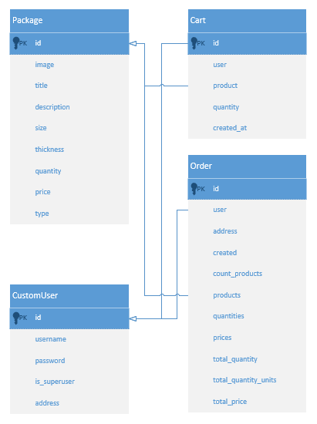

Рисунок 2.1 – Логическая структура базы данных

Таблица “CustomUser”

id – идентификатор пользователя, используется для отличия пользователей друг от друга

username – уникальный никнейм пользователя, используется как логин для входа в аккаунт

password – пароль пользователя для входа в систему

is_superuser – логическое значение, определяющее обладает ли аккаунт правами менеджера

address – возраст пользователя

Таблица “Package”

id – идентификатор пакета, используется для отличия пакетов друг от друга

image – изображение пакета, храниться в виде массива байтов

title – название пакета

description – описание пакета

size – размеры пакета, бывает либо длинаХширина, либо литры

thickness – толщина пакета, измеряется в микрометрах

quantity – количество пакетов в одной упаковке

price – цена упаковки

type – тип пакета

Таблица “Cart”

id – идентификатор товара корзины, используется для отличия товаров корзины друг от друга

user – заказчик товара, тот, кто его в корзину добавил

product – заказанный товар, то, что было добавлено в корзину

quantity – количество заказанного товара

created_at – дата и время создания товара, используется для сортировки

Таблица “Order”

id – идентификатор заказа, используется для отличия заказов друг от друга

user – заказчик, тот, кто создал заказ

address – адрес доставки

created – дата и время создания товара, используется для сортировки

count_products – количество заказанных товаров

products – заказанные продукты

quantities – количества заказанных продуктов

prices – цены заказанных продуктов

total_quantity – общее количество заказанных упаковок

total_quantity_units – общее количество заказанных пакетов по отдельности

total_price – итоговая цена за весь заказ

3 Технический проект

* 1. Выбор состава технических и программных средств

Для работы сайта используется Django – специальный фреймворк, созданный для полного цикла создания сайтов.

Так как Django используется для создания полного цикла, то язык он использует соответствующий – Python. Он лучше всего подходит под требования веб-разработки с нуля. У Python есть особенности и преимущества, а именно:

* Огромная библиотека внешних библиотек для реализации чего-угодно на сайте
* Понятная и крайне подходящая архитектура для бесконечного наращивания функционала сайта
* Простой и понятный синтаксис с регламентируемыми правилами и нормами разработки, упрощающие построение архитектуры в приложении

И для разработки сайта, мною было выбрана, как мне кажется, лучшая IDE для программирования на Python – PyCharm 2022 со студенческой лицензией. В нём есть всё для удобства разработки: встроенный терминал, авто-настройка venv, интеграция git и гибкая система кастомизации интерфейса.

Для работы программного продукта требуется компьютер со следующими минимальными требованиями:

- процессор с тактовой частотой ни ниже 1,8 Гц;

- минимальный объем оперативной памяти 2 Гб;

- рекомендуется 10 Гб доступного пространства на жестком диске;

- разрешение монитора 1024х768;

3.2 Физическая структура базы данных

Физическая структура БД необходима для точного программного описания модели. В отличие от логических моделей, физическая модель данных связана со способами их организации на носителях методами доступа к ним.

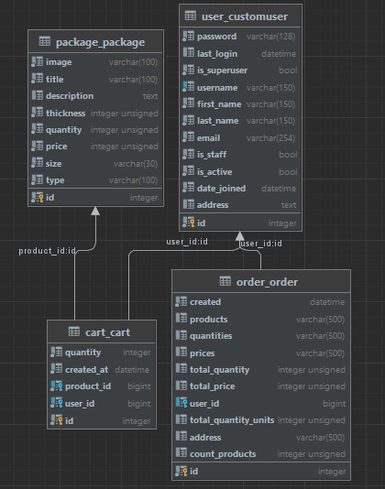На основе логической структуры базы данных и описанных данных была спроектирована физическая структура базы данных, показанная на рисунке 3.1.

Рисунок 3.1 - Физическая структура базы данных

4 Экспериментальная часть

4.1 Тестирование приложения

Тестирование приложения производится для выявления проблематичных мест, при которых пользователь может столкнуться с проблемами, не позволяющие ему исполнить какой-либо из сценариев использования.

Ошибки, с которыми я столкнулся за время разработки:

4.1.1 Ошибка “Форма изображения”

Проблема:

При попытке создать форму изображению, оно не отображалось

Решение:

Убрал форму и оставил стандартную

4.1.2 Ошибка “Числовой литерал”

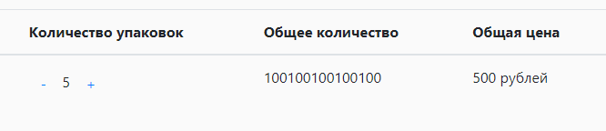Проблема:

Решение:

Привёл общее количество к числовому типу

4.1.3 Ошибка “Пустой заказ”

Проблема:

Можно было оформить заказ с пустой корзиной

Решение:

Кнопка не отображается если в корзине нету товаров

4.2 Инструкция пользователя

4.2.1 Инструкция “Вход в аккаунт”

1. Нажмите кнопку “Войти в шапке сайта”

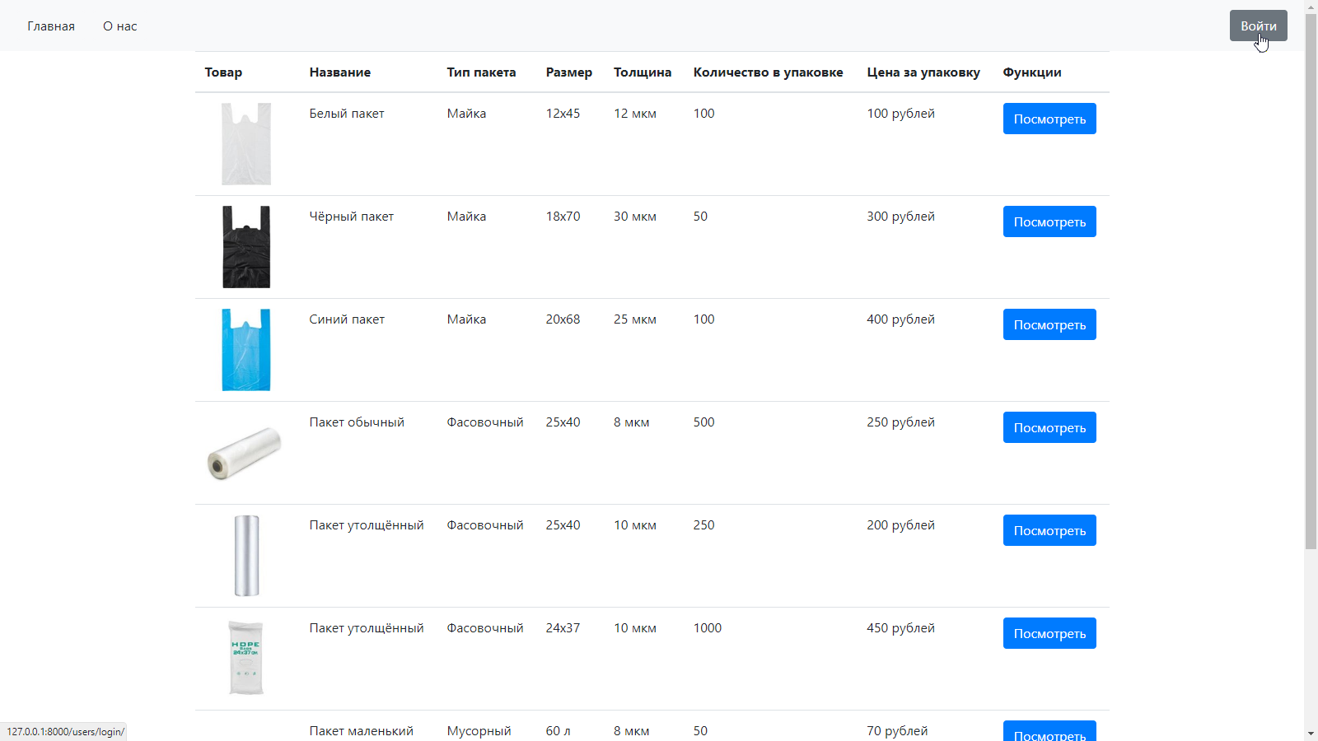

2. Введите данные

3. Нажмите кнопку “Войти”

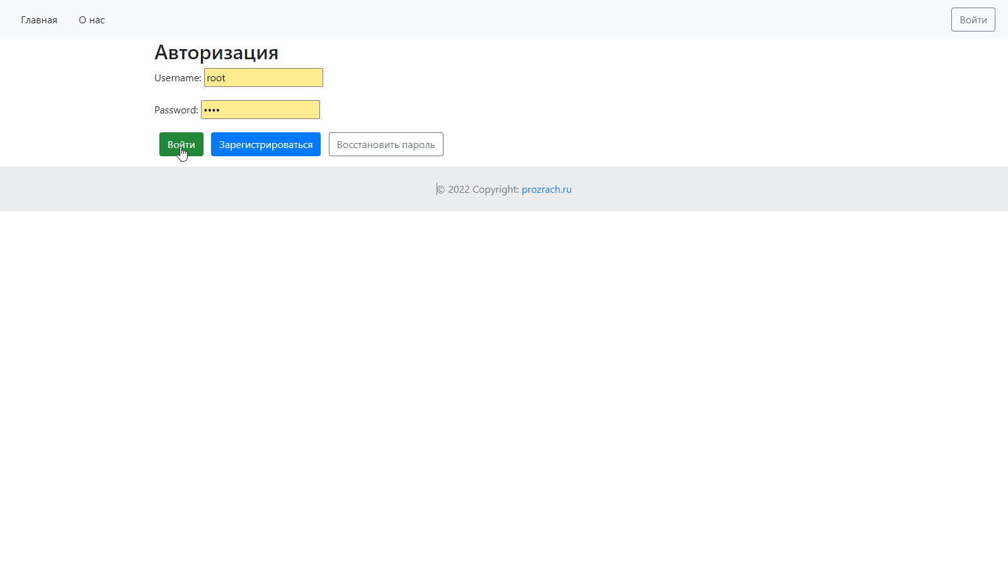

4.2.2 Инструкция “Регистрация нового аккаунта”

1. Нажмите кнопку “Войти в шапке профиля”



1. Нажмите кнопку “Авторизоваться” в меню кнопок

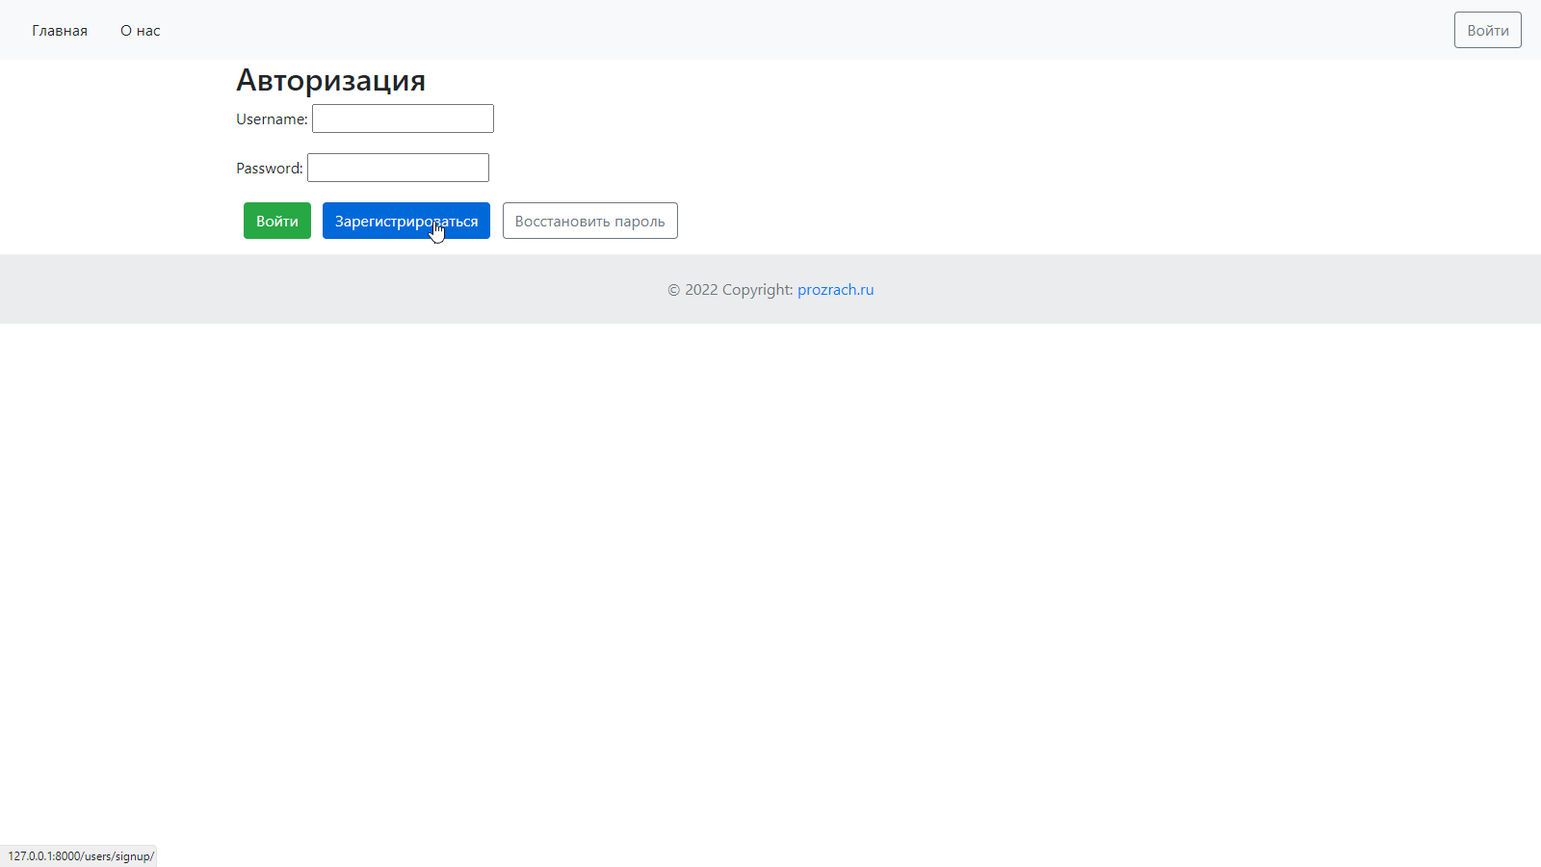

1. Заполните данные
2. Нажмите кнопку “Зарегистрироваться”

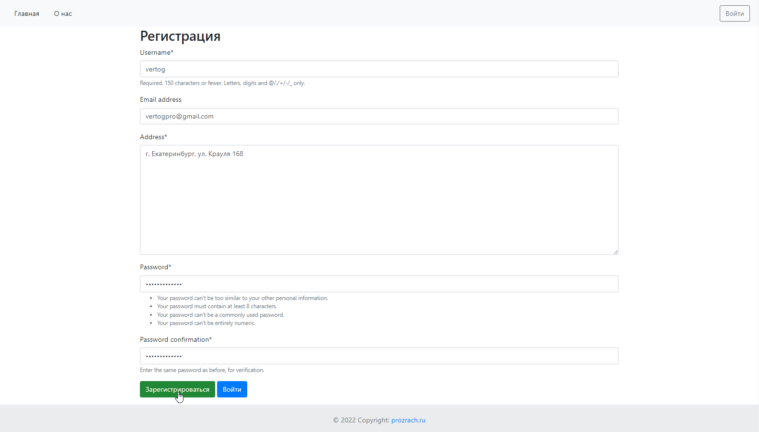

4.2.3 Инструкция “Просмотр товара”

1. Выберите интересующий вас товар

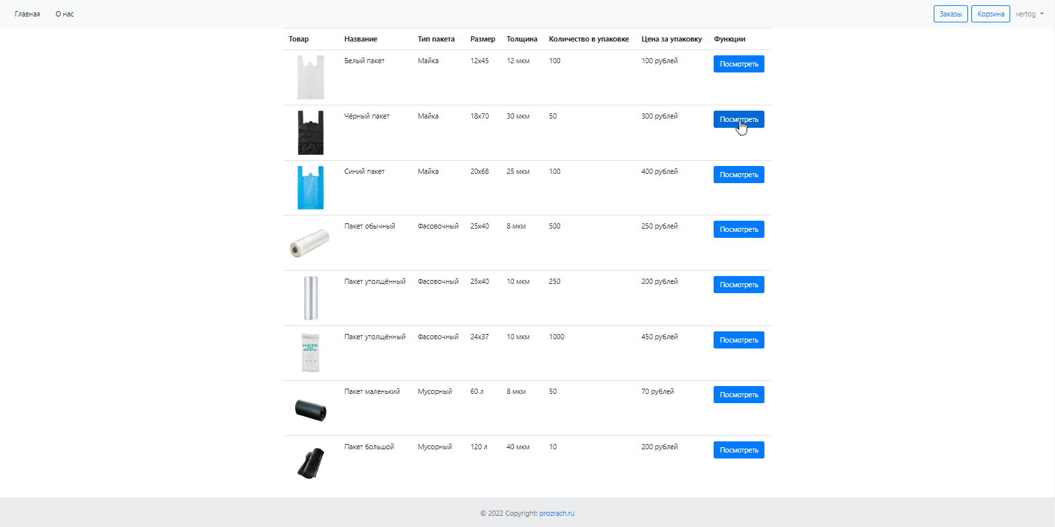

4.2.4 Инструкция “Добавление товара в корзину”

1. Выберите интересующий вас товар



2. Нажмите кнопку “В корзину”

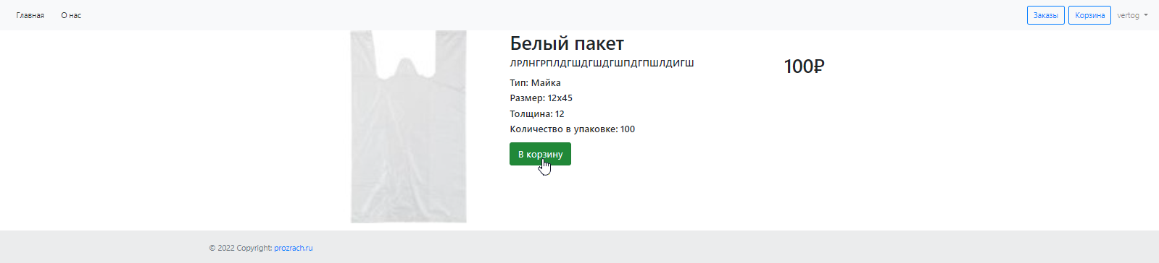

4.2.5 Инструкция “Редактирование количества товара в корзине”

1. Нажмите на кнопку “Корзина” в шапке профиля

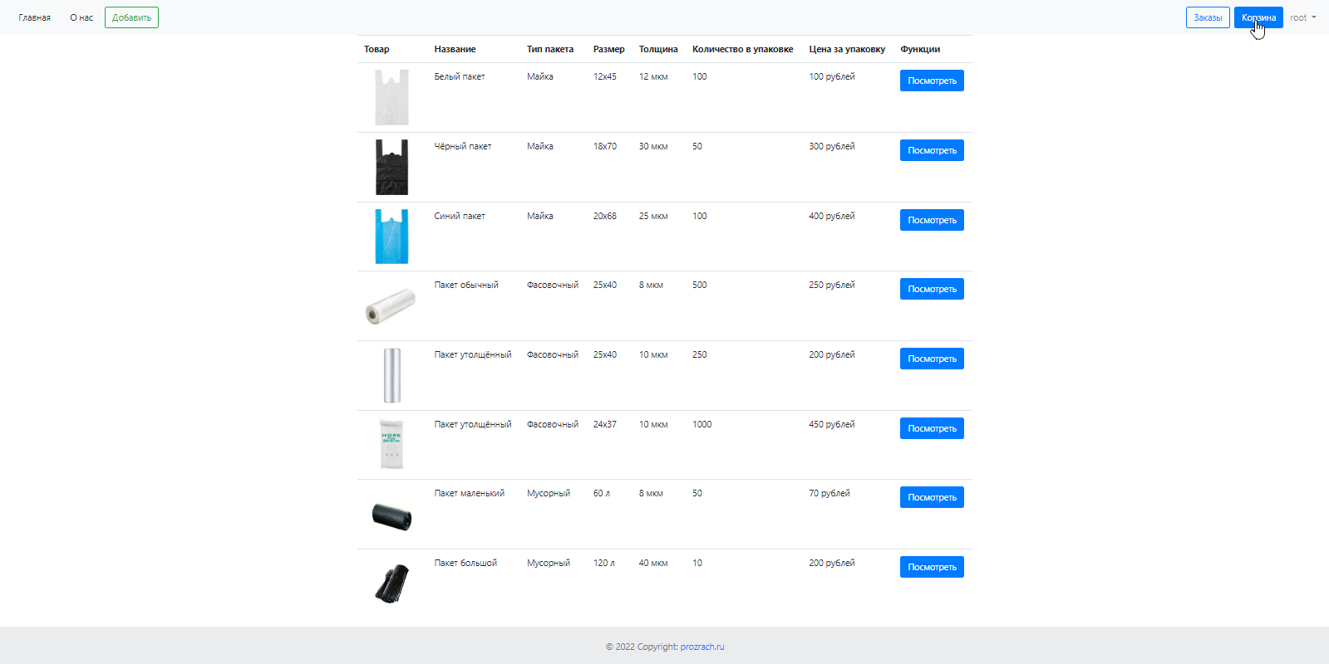

2. Выберите интересующий вас пакет

3. Нажмите кнопку “+” в строке выбранного пакета для добавления количества упаковок

4. Нажмите кнопку “-” в строке выбранного пакета для уменьшения количества упаковок или удаление из корзины пакета

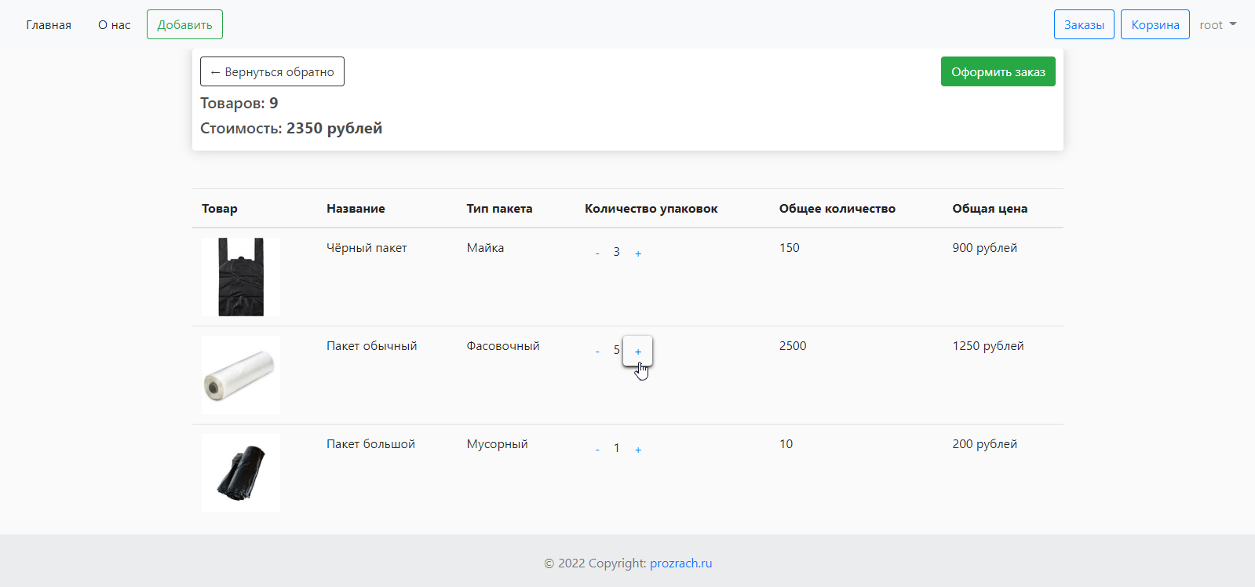

4.2.6 Инструкция “Оформление заказа”

1. Нажмите на кнопку “Корзина” в шапке профиля



2. Нажмите на кнопку “Оформить заказ” в шапке корзины

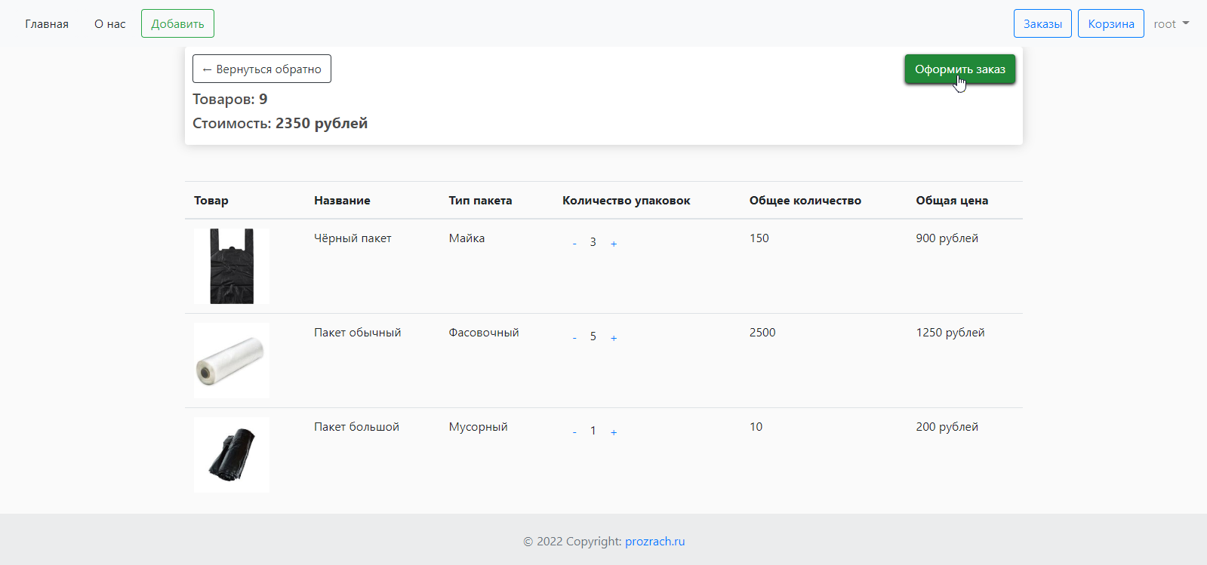

4.2.7 Инструкция “Просмотр своих заказов”

1. Нажмите на кнопку “Заказы” в шапке профиля

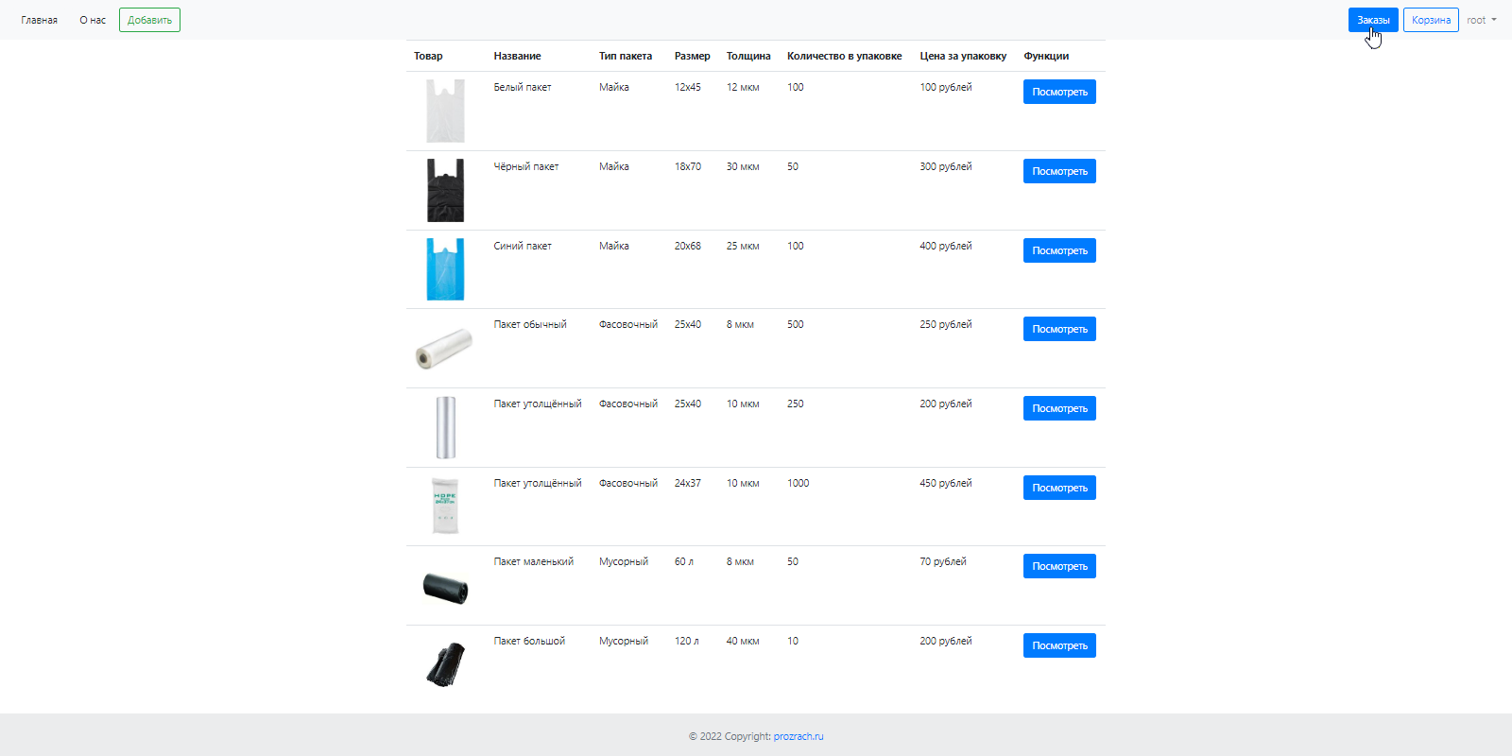

4.2.8 Инструкция “Просмотр выбранного заказа”

1. Нажмите на кнопку “Заказы” в шапке профиля



2. Выберите интересующий заказ и нажмите на кнопку “Посмотреть”

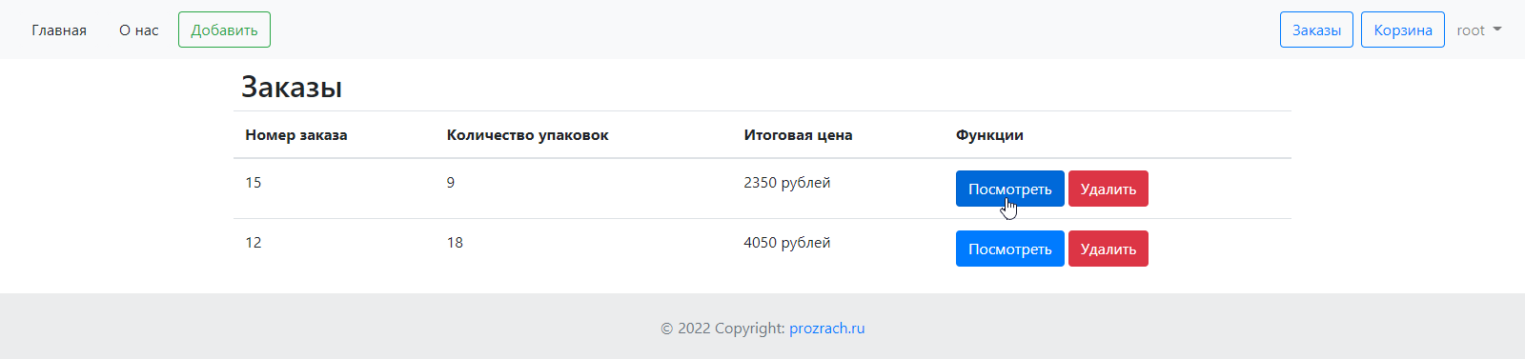

4.2.9 Инструкция “Удаление выбранного заказа”

1. Нажмите на кнопку “Заказы” в шапке профиля



2. Выберите интересующий заказ и нажмите на кнопку “Удалить”

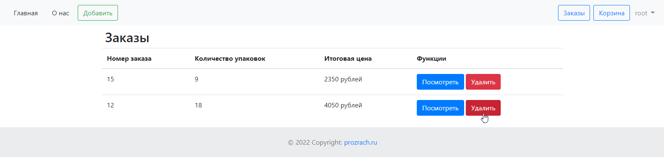

3. Нажмите кнопку “Удалить”

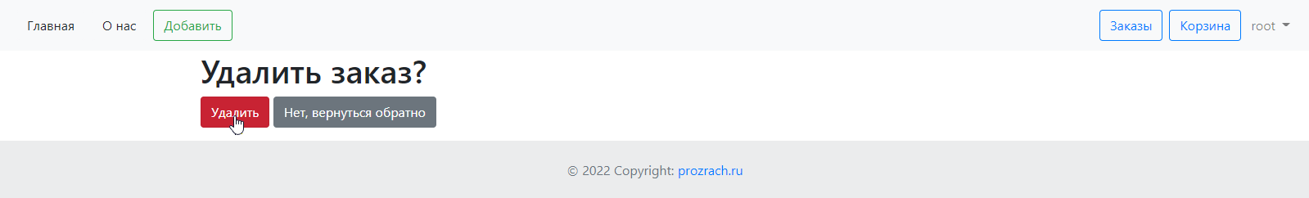

4.2.10 Инструкция “Добавить новый пакет”

1. Нажмите на кнопку “Добавить” в шапке профиля

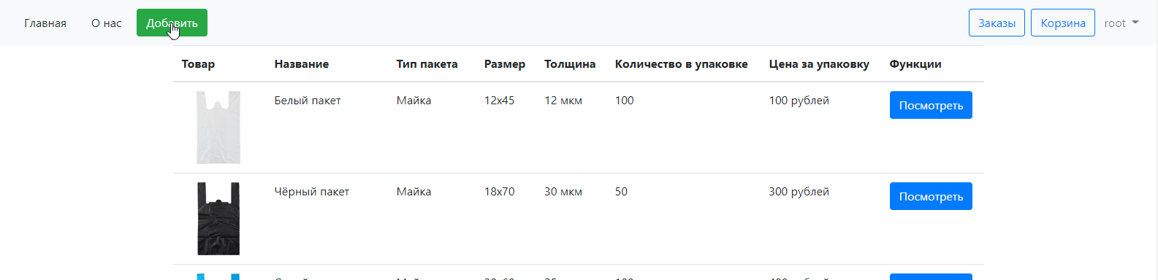

2. Заполните данные

3. Нажмите кнопку “Сохранить”

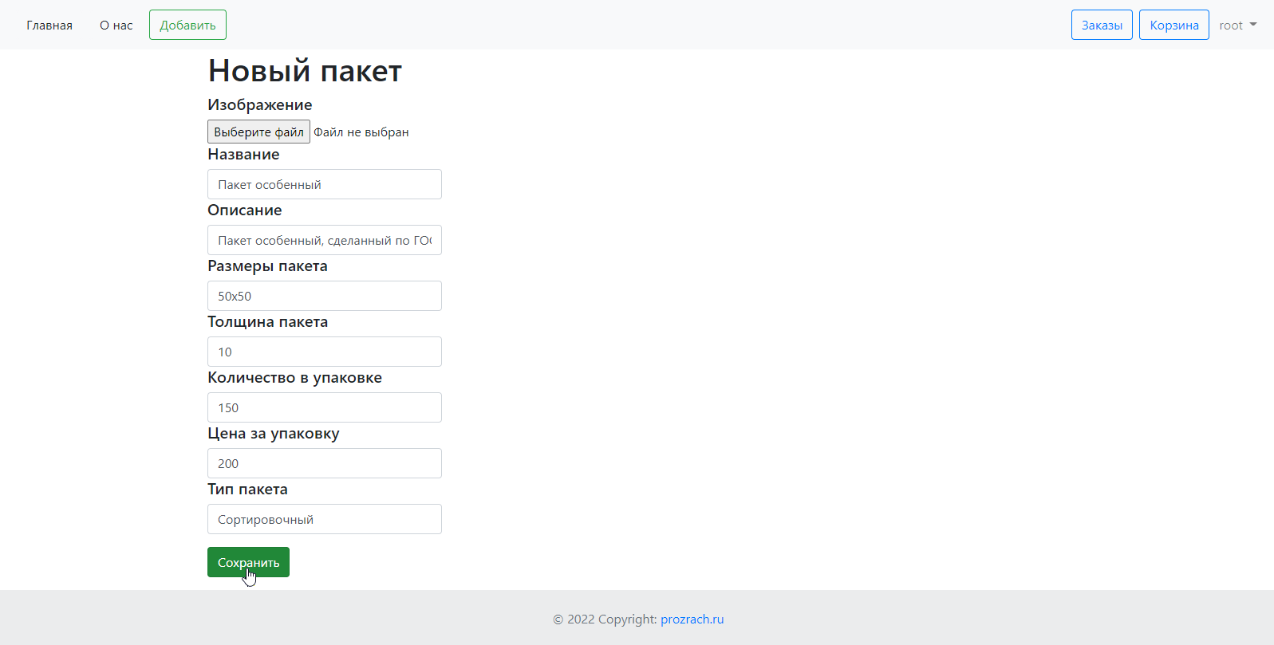

4.2.11 Инструкция “Изменение выбранного пакета”

1. Выберите интересующий вас пакет

2. Нажмите кнопку “Посмотреть” в строке пакета



3. Нажмите кнопку “Изменить” в панели администратора

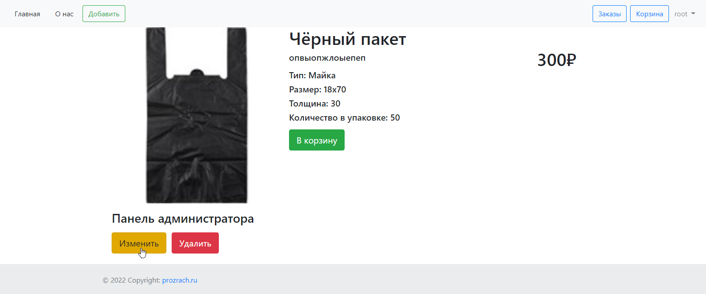

4. Измените интересующие вас данные

5. Нажмите кнопку “Сохранить”

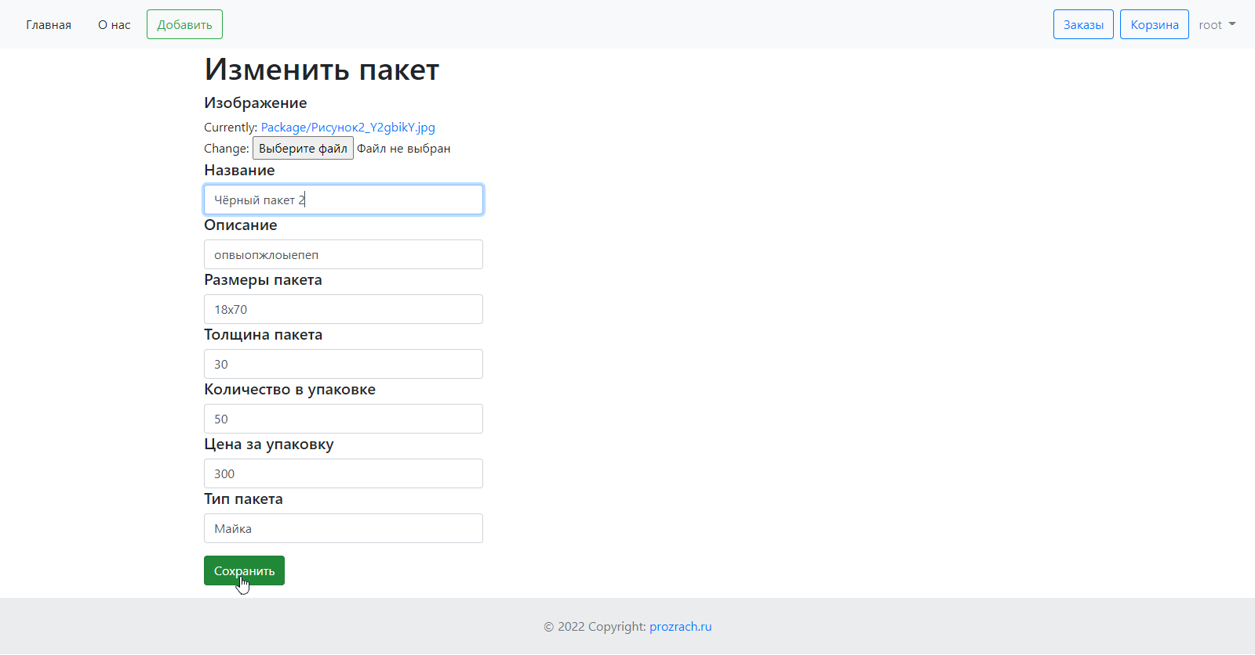

4.2.12 Инструкция “Удаление выбранного пакета”

1. Выберите интересующий вас пакет

2. Нажмите кнопку “Посмотреть” в строке пакета



3. Нажмите кнопку “Удалить” в панели администратора

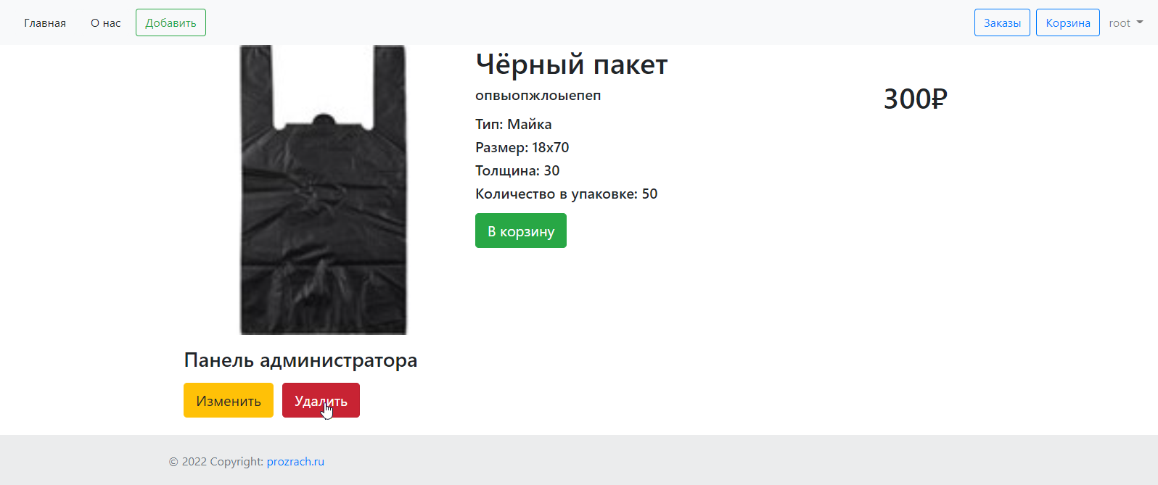

4. Нажмите кнопку “Удалить”

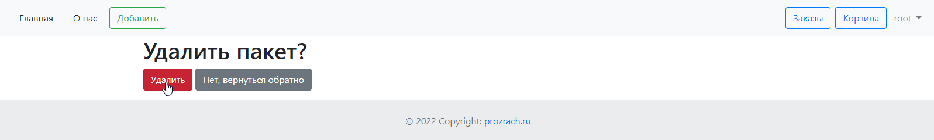

Заключение

Курсовой проект был сделан специально как дополнение к моему другому курсовому проекту для одного и того же предприятия, но для описания бизнес-процессов.

В ходе работы над проектом были реализованы:

* Полноценная система авторизации
* Каталог товаров с возможностью полного изменения его
* Корзина с товарами и изменением в них количествам
* Список заказов с возможностью их оформлять и удалять

Цель работы была сделать полностью функциональный сайт для производства полиэтиленовых пакетов. Все поставленные задачи к работе были выполнены.

Список используемых источников

1) Документация по MySQL – описание всех возможностей MySQL [Электронный ресурс]. М., 2005-2021 URL: https://dev.mysql.com/doc.

2) Django project – официальная документация по фреймворку Django [Электронный ресурс]. М., 2018-2021 URL: https://www.djangoproject.com/.

3) Stack Overflow - Система вопросов и ответов о программировании [Электронный ресурс]. М., 2008-2021 URL: https://stackoverflow.com.